БЮЛЛЕТЕНЬ №3
Чемпионат Беларуси
по велоориентированию – 2017

ОРГАНИЗАТОРЫ
Министерство спорта и туризма Республики Беларусь, ОСО «Белорусская федерация ориентирования», Минская областная федерация спортивного ориентирования, клуб спортивного ориентирования «Березино».

Главный судья: Вашкевич Галина Васильевна
Начальник дистанции: 1 день – Сахончик Александр 2 день – Ковалева Татьяна
Главный секретарь: Пенкрат Виталий, тел. +375 29 8706023
Контролер ОСО «БФО»: Астровлянчик Сергей
Инспектор: Мемелов Алексей
ВРЕМЯ И МЕСТО
Соревнования проводятся 21 – 23 июля 2017 года в районе д.Цна (Логойский район, Минская область).

ПРОГРАММА СОРЕВНОВАНИЙ
21.07.2017
до 16.00 – заезд, размещение
16.00 – 18.00 – регистрация участников в центре соревнований
22.07.2017 средняя
10:30 – 11:45 Регистрация участников на месте старта
11:45 Церемония открытия соревнований
12:00 Начало раздельного старта на средней дистанции
23.07.2017 длинная
11:00 Начало раздельного старта на длинной дистанции
14:30-15:00 Награждение участников соревнований. Церемония закрытия
соревнований

УЧАСТНИКИ
Группы: МЖ 21 Е, А ОРЕN(вне конкурса)
К участию в соревнованиях в личном и командном зачете допускаются спортсмены – члены ОСО «Белорусская федерация ориентирования» в составах сборных команд областей, клубов и в личном зачете.
Спортсмены, не являющиеся членами ОСО «БФО» (или членство которых приостановлено), участвуют в соревнованиях вне конкурса.
В порядке исключения, спортсмены, включенные в состав сборных команд областей (граждане Республики Беларусь) допускаются независимо от членства в ОСО «БФО».
Состав команды не ограничен.
РАСХОДЫ
Расходы, связанные с организацией и проведением соревнований несут организаторы совместно с участниками соревнований. Расходы по участию команд в соревнованиях (проезд, питание, участие в соревнованиях) несут командирующие организации.
Возможна оплата на расчетный счет Белорусской федерации ориентирования.
ОСО «Белорусская федерация ориентирования» РБ УНН: 100172873 ОКПО: 00049354 Адрес: 220005, г. Минск, пр-т Независимости, 49
Номер р/счета: BY21UNBS 30151204131040001933.
Банк: Отделение №1 ЗАО "БСБ Банк", г. Минск, БИК банка: UNBS BY2X. Адрес банка: г. Минск, пл. Свободы, 4. Назначение платежа: Целевой взнос на Чемпионат Беларуси по велоориентированию.
Размеры целевого взноса приведены в таблице
Группа | Со своим чипом |  | С чипом организаторов
Группа | 2 дня | 1 день | 2 дня | 1 день
МЖ Е,А | 17 рублей | 9 рублей | 20 рублей | 10 рублей
OPEN | 12 рублей | 6 рублей | 15 рублей | 8 рублей
ЖЮРИ СОРЕВНОВАНИЙ
Нарышкин Михаил, Маскаленок Андрей, Астровлянчик Сергей.

ОТМЕТКА
Электронная отметка SPORTident.
НАГРАЖДЕНИЕ
Команда-победитель награждается кубком и дипломом, команды-призеры – дипломами.
Победители и призеры в личном зачете по группе МЕ и ЖЕ награждаются медалями, дипломами и призами. Группа МА и ЖА награждается дипломами и призами.

ПРОЖИВАНИЕ
Полевой лагерь в центре соревнований. Ближайшая гостиница«Олимп» (г. Логойск, ул. Гайненское шоссе, 12), стоимость от 18 до 20 рублей, контактная информация телефоны 8-01774-53-7-57, 8-01774-53-7-52, эл. почта: olimp.log@yandex.by.

ЦЕНТР СОРЕВНОВАНИЙ И СХЕМА ПРОЕЗДА

Координаты проезда:

Первый день – 54.287225, 28.122899

Второй день – 54.301270, 28.097640

Схема проезда

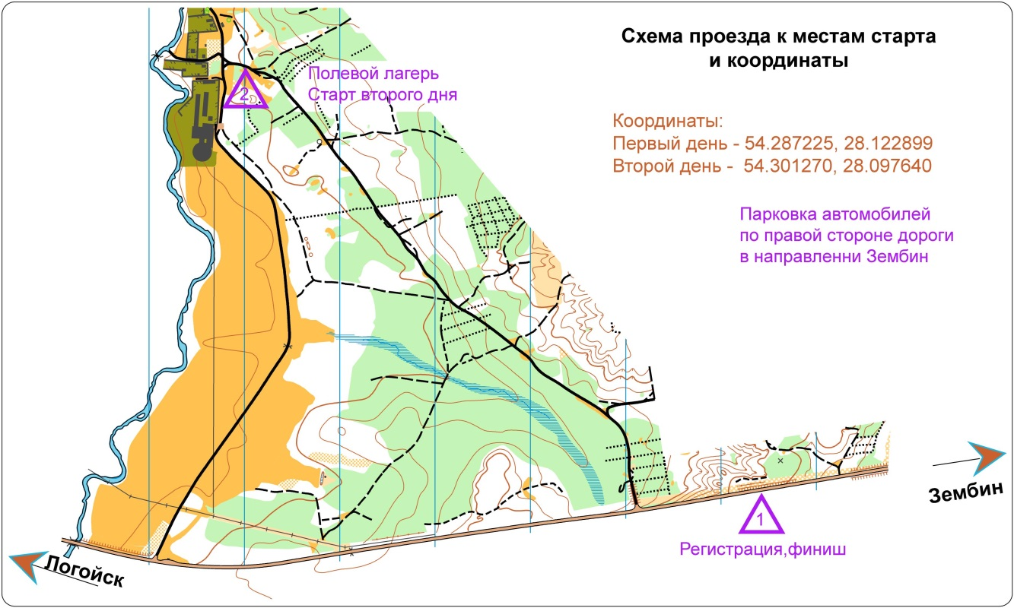

22 июля 2017 г. СРЕДНЯЯ ДИСТАНЦИЯ.

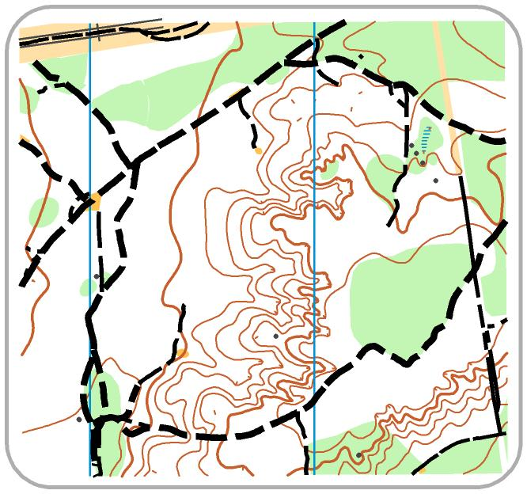

Карта, местность.
Таковщина
Автор: В. Зайцев.
Корректировка: В. Денисов, А. Лабчевский (2017).
Масштаб 1:15000, сечение рельефа 5 метра.
Формат А4
Лесной массив восточнее д. Таковщина. Рельеф среднепересечённый, насыщенный, перепад высоты на склоне до 30 метров. Дорожная сеть развита хорошо.
Карты не герметизированы.

Примерные параметры дистанций
ГРУППА | КП | РАССТОЯНИЕ | ГРУППА | КП | РАССТОЯНИЕ
ЖЕ | 11 | 15000м | МЕ | 14 | 19000м
ЖА | 10 | 13000м | МА | 10 | 18000м
OPEN | 9 | 10000м
Контрольное время для всех групп 150 минут.

23 июля 2017 г. ДЛИННАЯ ДИСТАНЦИЯ.
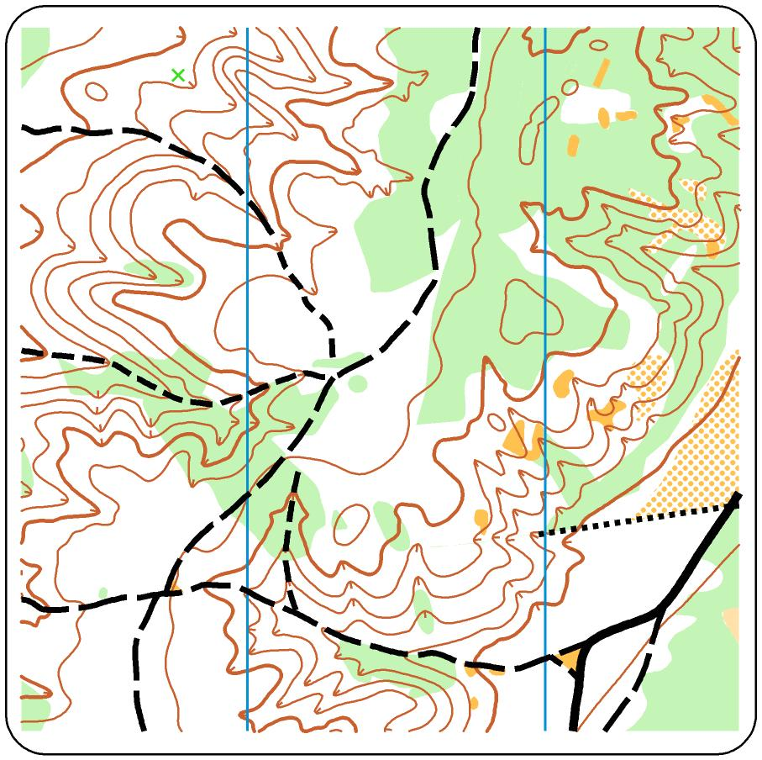

Карта, местность.
Авторы: В. Зайцев, Л. Маланков, Л. Соломаха, В. Трунов, В. Туркин (1988).
Корректировка: В. Денисов, А. Буйлов (2010-2017).
Масштаб до 1:20000, сечение рельефа 5 метра.
Формат А4
Лесной массив в районе д. Цна. Рельеф сильнопересеченный, насыщенный, перепад высоты на склоне до 40 метров. Дорожная сеть развита хорошо.
Карты не герметизированы.

Примерные параметры дистанций
ГРУППА | КП | РАССТОЯНИЕ | ГРУППА | КП | РАССТОЯНИЕ
ЖЕ | 14 | 27000м | МЕ | 17 | 35000м
ЖА | 11 | 22000м | МА | 12 | 25000м
OPEN | 9 | 21000м
Контрольное время для всех групп 250 минут.
На дистанции будет предусмотрен пункт питания, обозначенный в карте.

